

T.C. MARMARA ÜNİVERSİTESİ TEKNOLOJİ FAKÜLTESİ

2025-2026 EĞİTİM ÖĞRETİM YILI

BAHAR DÖNEMİ BİLGİSAYAR MÜHENDİSLİĞİ BÖLÜMÜ
MİKROİŞLEMCİLER PROJESİ
PROJE-FİNAL DÖKÜMANI

HAZIRLAYAN : 170424023 - FATMA TANRIVERDİ
PROJE KONUSU: Mayın Tahmin Oyunu

İÇİNDEKİLER
- GİRİŞ
  - 1.1. Projenin Amacı ve Hedefleri

- 2. SİSTEM ANALİZİ VE KULLANILAN TEKNOLOJİLER
  - 2.1. Yazılım Mimarisi ve Çalışma Ortamı
  - 2.2. Kullanılan Kesmeler (Interrupts)

- 3. VERİ YAPISI ANALİZİ (DATA BÖLÜMÜ)
  - 3.1. Oyun Durumu ve Değişkenler
  - 3.2. Bellek Yönetimi (Grid ve Backup)

- 4. UYGULAMA VE KODLAMA DETAYLARI
  - 4.1. Grafiksel Kullanıcı Arayüzü (GUI) ve Çizim Fonksiyonları
  - 4.2. Oyun Mekaniği ve Temel Fonksiyonlar
  - 4.3. Zincirleme Açılma ( Recursive) Mantığı
  - 4.4. Hızlı Yeniden Başlatma (VRAM Snapshot) Mekanizması
  - 4.5. Kazanma/Kaybetme Mantığı ve Hile Koruması

- 5. Oyun Kuralları ve Kullanım Kılavuzu
- 5.1. Kontroller ve Hareket Mekanizması
- 5.2. Ekran Sembolleri ve Sayıların Anlamı
- 5.3. Kazanma ve Kaybetme Koşulları

- 6. SONUÇ VE DEĞERLENDİRME

1. GİRİŞ
1.1. Projenin Amacı ve Hedefleri
Bu proje, mikroişlemciler ve Assembly dili prensiplerini derinlemesine kavramak amacıyla, klasik "Mayın Tarlası (Minesweeper)" oyununun emu8086 uyguamasında Assembly dili ile sıfırdan geliştirilmesi amacıyla yapılmıştır. Temel hedefimiz, yüksek seviyeli dillerde (Java, C# vb.) kolayca yapılabilen matris yönetimi, özyinelemeli (recursive) fonksiyonlar, rastgele sayı üretimi ve ekrana çizim işlemlerinin, donanıma en yakın seviyede (bellek adresleri ve register'lar kullanılarak) nasıl inşa edildiğini uygulamalı olarak göstermektir.
Proje; oyuncunun bir grid üzerinde gezinmesini, mayınları bayrakla işaretlemesini, güvenli alanları zincirleme olarak açabilmesini ve skor/can takibi yapabilmesini sağlayan tam bir retro mayın tarlası oyun simülasyonudur.

2. SİSTEM ANALİZİ VE KULLANILAN TEKNOLOJİLER
2.1. Yazılım Mimarisi ve Çalışma Ortamı
Proje, 16-bit x86 Assembly mimarisi kullanılarak yazılmış olup Emu8086 simülatörü üzerinde çalışacak şekilde hazırlanmıştır. İşlevsellik; tamamen kodun fonksiyonlara bölünerek, her fonksiyonun oyunun çalışması için başka bir görevi yerine getirmesi amaçlanarak sağlanmıştır. Program akışı CALL ve JMP komutlarıyla kontrol edilmiştir.
2.2. Kullanılan Kesmeler
- INT 10h (Video Servisleri): Ekranı temizlemek (AX=0003h), grafik modunu ayarlamak ve ekrana renkli/özel ASCII karakterleri basmak için kullanılmıştır.
- INT 16h (Klavye Servisleri): Kullanıcının ok tuşları, ENTER ve 'F' tuşlarına basma anlarını(inputları) asenkron olarak yakalamak (AH=00h) için kullanılmıştır.
- INT 1Ah (Zamanlayıcı Servisleri): Rastgele mayın yerleşimi için sistem saatinden "Seed" değeri çekmek amacıyla kullanılmıştır.

3. VERİ YAPISI ANALİZİ (DATA BÖLÜMÜ)
Assembly dilinde oyunun tüm durumu .DATA segmentinde tanımlanan değişkenler ve diziler üzerinden yönetilmiştir:
- cursorX, cursorY, oldX, oldY: Kullanıcının grid üzerindeki anlık X ve Y koordinatlarını ve imlecin (highlight) ekranda sorunsuz hareket edebilmesi için bir önceki konumunu tutar.
- grid (70 dup(0)): Oyunun arka plan matrisini tutan 70 byte'lık dizidir (10x7). Mayınlar (9), boşluklar (0) ve etraftaki mayın sayıları (1-8) bu bellekte saklanır.
- seed: LCG (Linear Congruential Generator) algoritmasıyla rastgele sayı üretmek için kullanılan başlangıç değeridir.
- lives, score, mine_count: Oyuncunun kalan canını (3), kazandığı skoru ve haritadaki kalan mayın/bayrak sayısını (14) tutan oyun istatistikleridir.
- backup (2000 dup(0)): Oyun ilk açıldığındaki taptaze Video RAM (VRAM) görüntüsünü 4000 byte (2000 kelime) olarak saklayan dizidir. Hızlı yeniden başlatma (Restart) için kullanılır. Bu sayede oyun yeniden başlatılmak istendiğinde en başından grid çizimi yapılmasına gerek kalmaz.

4. UYGULAMA VE KODLAMA DETAYLARI
4.1. Grafiksel Kullanıcı Arayüzü (GUI) ve Çizim Fonksiyonları
Oyun ekranında görülen tüm görseller doğrudan Video RAM'e (0B800h) yazılarak oluşturulmuştur.
- draw_grid: Çift çizgili ASCII karakterlerini kullanarak 10x7'lik ana oyun tahtasını mor ve beyaz renklerle ekrana çizer.
- draw_hearts: Sol panele oyuncunun can durumu kadar kırmızı kalp (ASCII 03h) simgesi çizer. Can azaldıkça kalpleri ekrandan siler.
- draw_hud_boxes: Ekranın sağ tarafına Skor ve Mayın göstergeleri için köşeli parantezli kutuları çizer.
- draw_controls: Ekranın sağ alt köşesine "F (Bayrak)" ve "ENTER (Aç)" tuşlarının kullanıcıyı bilgilendirici grafiklerini ekrana çizdirir.
- update_score_display & update_mine_display: Hexadecimal bellekteki skor ve mayın değişkenlerini 10'luk tabana bölerek ayırır ve ekrana yazdırır.
- draw_cell_normal & draw_cell_highlight: Kullanıcı ok tuşlarıyla gezinirken, imlecin bulunduğu hücrenin arka plan rengini griye (highlight) çevirir, hücreden çıkıldığında eski haline döndürür.
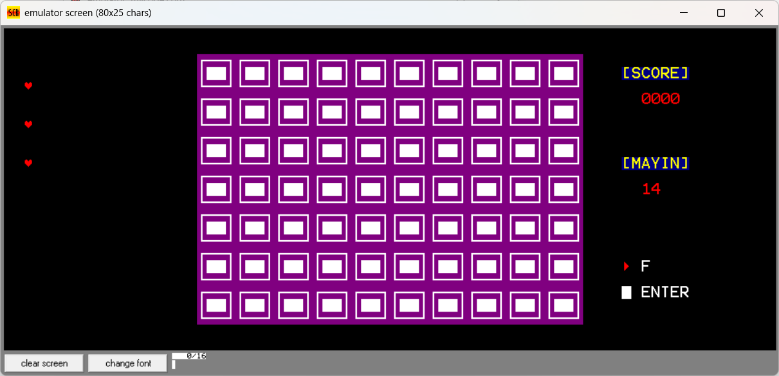
4.2. Oyun Mekaniği ve Temel Fonksiyonlar
- place_mines: INT 1Ah'dan aldığı rastgele seed değeri ile grid dizisi içerisine rastgele 14 adet mayın (9 sayısı) yerleştirir. Aynı yere mayın gelmesini engeller.
random:
push dx
push bx
mov ax, seed
mov dx, 25173
mul dx
add ax, 13849
mov seed, ax
pop bx
pop dx
ret
place_mines:
push ax
push bx
push cx
push dx
push si
mov cx, 14
- count_mines & calc_numbers: Yerleştirilen mayınların etrafındaki 8 komşu hücreyi tarar ve her bir hücrenin etrafında kaç mayın olduğunu hesaplayıp grid dizisine kaydeder.
- open_cell: Kullanıcı ENTER'a bastığında çalışan fonksiyondur. Kutunun içindeki değeri okur, renklendirir, puan verir. Mayınsa boom fonksiyonunu çağırır.
open_cell:
call get_grid_pos

mov ax, 0
mov al, gridY
mov bl, WIDTH
mul bl
mov bx, 0
mov bl, gridX
add ax, bx
mov si, ax
mov al, gridY
mov bl, 3
mul bl
mov dh, al
inc dh
add dh, Y_OFF
mov al, gridX
mov bl, 4
mul bl
mov dl, al
inc dl
add dl, X_OFF
call set_pos
mov al, es:[di]
cmp al, 219
jne skip_open
cmp grid[si], 9
je boom
mov ch, gridY
mov cl, gridX
call open_recursive

skip_open:
ret
- place_flag & remove_flag: Kullanıcı 'F' tuşuna bastığında kapalı kutuların üzerine kırmızı bayrak (16) çizer veya var olan bayrağı kaldırarak mayın sayacını (mine_count) günceller.
- boom: Mayına basıldığında çalışır. Canı 1 düşürür, skoru 100 azaltır ve ekrana patlayan kırmızı mayın grafiğini çizer. Can sıfırlanırsa game_over_reveal fonksiyonuna atlar.
4.3. Zincirleme Açılma ( Recursive) Mantığı
- open_recursive: Oyunun en başında kullanıcın oyunda ilerleyebilmesi için hücrelerin tek tek açılması sistemi çok mantıklı değildir bu nedenle gerçek mayın tarlası oyunlarında kullanılan mantık bu projede de bu fonksiyon ile uygulanır. Kullanıcı boş (0) bir hücreye tıkladığında, fonksiyon kendi kendini çağırarak (özyineleme/recursive) sınır kontrolü yapar ve etrafındaki 8 komşu hücreyi otomatik olarak açar. Bu komşular da 0 ise hücre hücre oyun tahtasında yayılarak haritada kullanıcının tıkladığı boş(0) hücresine bağlı olan güvenli bölgelerin tek hamlede açılmasını sağlar. Bu işlem sırasında register'ların karışmaması için Stack (PUSH / POP) yapısı kullanılmıştır.
4.4. Hızlı Yeniden Başlatma (VRAM Snapshot) Mekanizması
- execute_restart: Oyun bittiğinde "R" tuşuna basıldığında gridi baştan çizmek çok büyük bir vakit kaybı oluşturacağından bunu önlemek için tasarlanmıştır. Oyunun ilk açıldığı an backup dizisine kopyalanan 4000 byte'lık ekran görüntüsü, tek bir REP MOVSW komutuyla çok hızlı bir şekilde tekrar Video RAM'e yapıştırılır. Böylece oyun saliseler içinde sıfırlanır ve yeniden oynanmaya hazır hale gelir.
4.5. Kazanma/Kaybetme Mantığı ve Hile Koruması
- check_win_condition: mine_count 0'a düştüğünde kullanıcının kazanıp kazanmadığını kontrol eder. Ve kullanıcıyı bilgilendirir. Arka plandaki tüm mayınların koordinatlarına tek tek giderek ekranda "Bayrak" konulup konulmadığını kontrol eder. Kullanıcı bayrakları yanlış yerlere(mayın olmayan) koyduysa oyun devam eder, bütün bayraklar doğru yerdeyse “YOU WIN” yazısı ile kullanıcıya oyunu kazandığını bildirir.

5. OYUN KURALLARI VE KULLANIM KILAVUZU
Bu bölümde, geliştirilen Mayın Tarlası oyununun oynanış mekanikleri, kontrol şeması ve ekrandaki sembollerin anlamları detaylandırılmıştır.
5.1. Kontroller ve Hareket Mekanizması
Oyun, kullanıcı dostu bir klavye kontrol yapısı üzerine kurulmuştur:
- Hareket: Klavye üzerindeki ok tuşları (Yukarı, Aşağı, Sol, Sağ) ile 10x7'lik grid üzerinde gezinti yapılır.
- Seçim: İmlecin (Gri vurgulu kutu) üzerinde bulunduğu hücre, ENTER tuşu ile açılır.
- Bayrak Koyma/Kaldırma: Bir hücrede mayın olduğundan şüpheleniliyorsa, F tuşuna basılarak oraya bir hatırlatıcı bayrak yerleştirilir. Aynı tuşla bayrak kaldırılabilir.
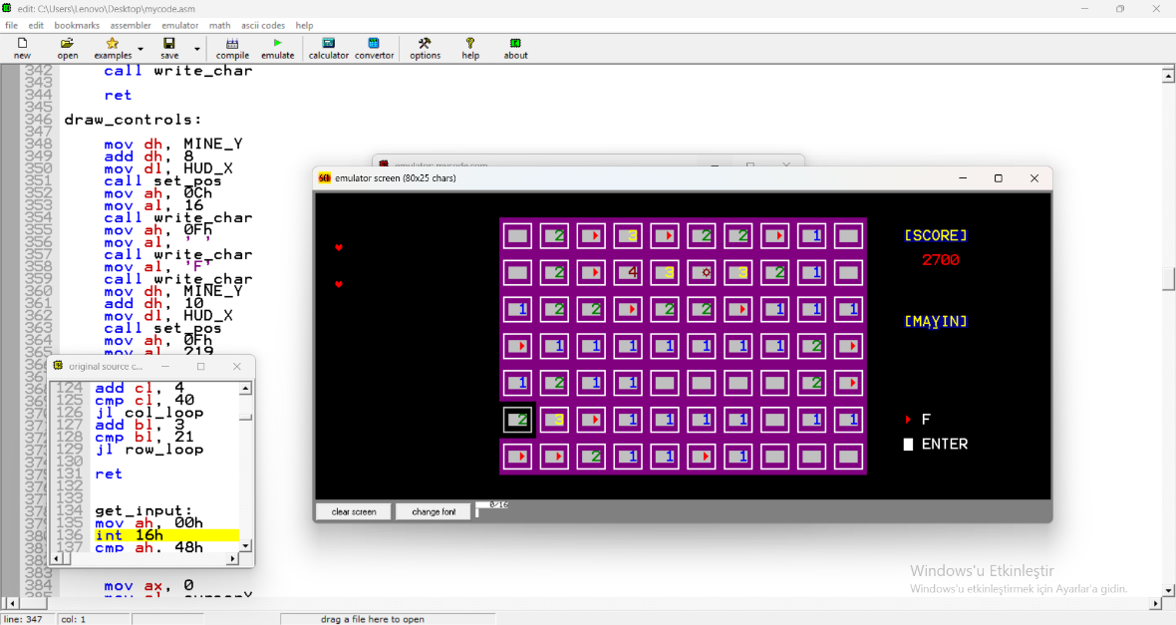
Şekil 1 Oyunun kazanılma durumunda oluşan ekrandan bir örnek
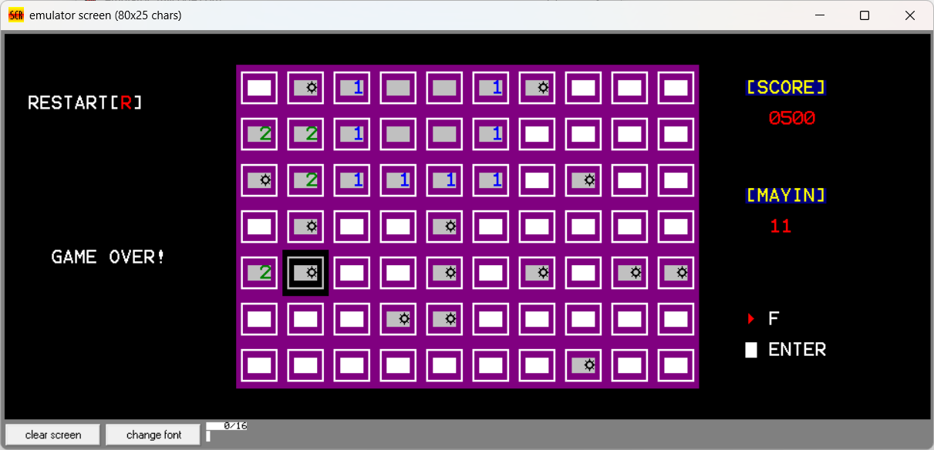
Şekil 2 Oyunun kaybedilme durumunda oluşan ekrandan bir örnek
5.2. Ekran Sembolleri ve Sayıların Anlamı
Oyun tahtasındaki her bir öğe, oyuncuya stratejik bilgi sağlar:
- Sayılar (1, 2, 3...): Açılan bir kutuda görünen sayı, o kutunun komşusu olan (yatay, dikey ve çapraz) 8 hücredeki toplam mayın sayısını ifade eder. Oyuncu bu sayıları analiz ederek çevredeki gizli mayınların yerini tespit eder.
- Boş Kutular (0): Eğer bir kutunun etrafında hiç mayın yoksa (0 değeri), bu kutu boş görünür. "Recursive" (Özyinelemeli) açılma özelliği sayesinde, boş bir kutu açıldığında ona bağlı olan tüm güvenli alanlar otomatik olarak görünür hale gelir.
- Bayrak (►): Oyuncunun kendi tahminiyle yerleştirdiği "burada mayın var" işaretidir. Bu simge, oyuncunun hata payını azaltması ve kalan mayın sayısını takip etmesi için kritiktir.
- Mayın (☼): Yanlışlıkla basılan hücrede beliren patlama simgesidir.
5.3. Kazanma ve Kaybetme Koşulları
Oyunun sonucu, oyuncunun dikkati ve stratejisine bağlı olarak iki şekilde sonlanır:
- Kazanma Durumu: Oyuncu, haritadaki tüm mayınları (14 adet) doğru bir şekilde tespit edip üzerlerine bayrak koyduğunda ve "Mayın" sayacı 0'a ulaştığında oyun kazanılır. Ekranda yeşil renkte "YOU WIN! ☺" yazısı belirir.
- Kaybetme Durumu: Oyuncu bir mayına bastığında can kaybeder. Toplamda 3 canı (sol taraftaki kalpler) biten oyuncu oyunu kaybeder. Bu durumda tüm mayınlar görünür hale gelir ve kırmızı bir uyarıyla oyun durur.
- Yeniden Başlatma: Her iki durumda da oyuncu R tuşuna basarak oyunu saniyeler içinde sıfırlayıp yeni bir haritayla ve yeniden farklı yerlere yerleştirilen mayınlarla oyunu oynamaya başlayabilir.

6. SONUÇ VE DEĞERLENDİRME
Bu çalışma sonucunda, Assembly dilinde doğrudan bellek yönetimi (Direct Memory Access) kullanılarak bir oyun geliştirilmiştir. Proje süresince:
- Bellek Yönetimi: Yüksek seviyeli dillerde arka planda halledilen ekran çizim işlemlerinin, Video RAM (0B800h) üzerindeki ofset hesaplamalarıyla nasıl manuel yapıldığı deneyimlenmiştir.
- Performans Optimizasyonu: draw_grid gibi yavaş çalışan fonksiyonlar yerine, rep movsw gibi blok taşıma komutlarıyla VRAM Snapshot (Ekran yedeği) mantığı kurularak sistem performansı arttırılmaya çalışılmıştır.
- Stack (Yığın) Yönetimi: open_recursive fonksiyonunda iç içe fonksiyon çağrılarının sistemi çökertmemesi için (Stack Overflow), register'ların PUSH ve POP ile ne kadar dikkatli yönetilmesi gerektiği kavranmıştır.
- Sonuç olarak; çarpışma denetimleri, skor algoritmaları, hile koruma mekanizmaları, bellek kullanımları ve görsel arayüzü ile donanım konusunda öğreten ve geliştiren başarılı bir mikroişlemci projesi ortaya konulmuştur.

